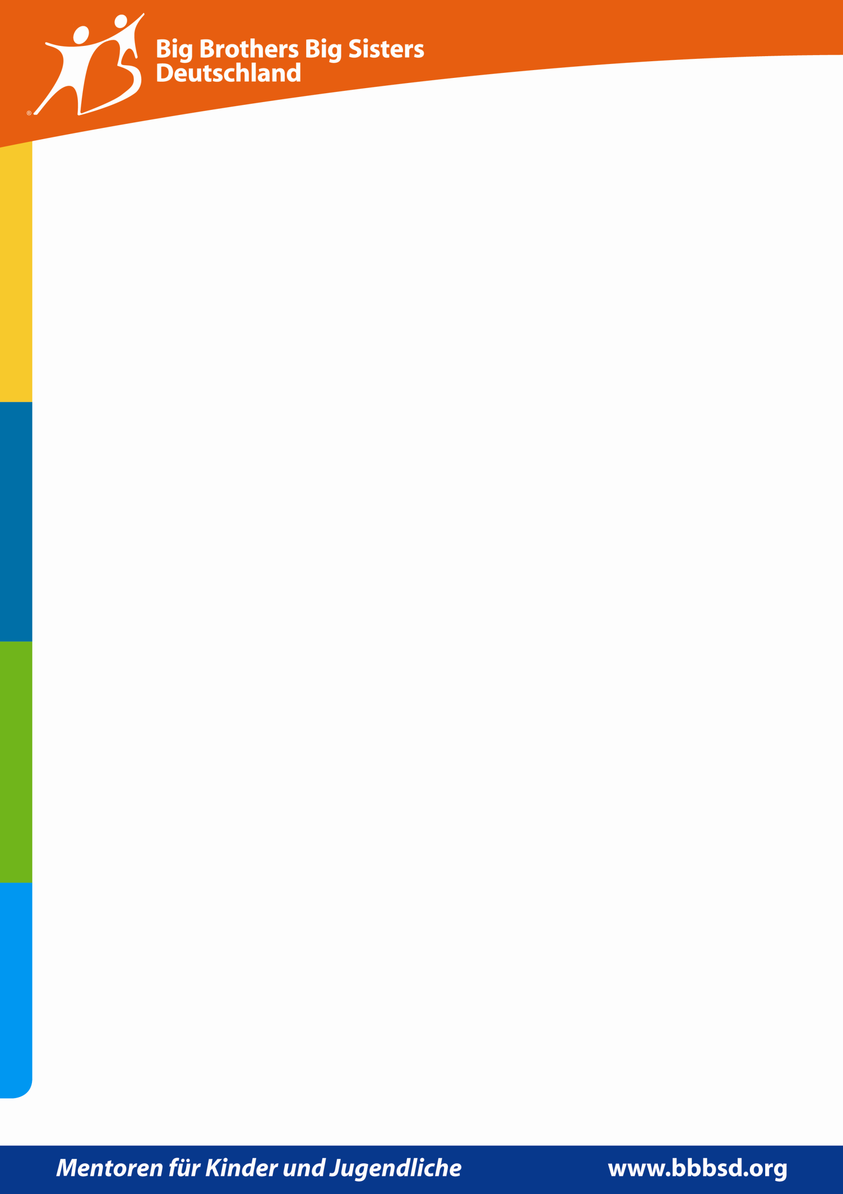
Pressemitteilung

08.06.10

Zweites Tandemfest von Big Brothers Big Sisters Deutschland

Zu zweit macht’s mehr Spaß: Tandemfest für Kinder und Erwachsene in Mannheim

Ein großes Tandemfest veranstaltet Big Brothers Big Sisters Deutschland am 12. Juni 2010 auf den Kapuzinerplanken in Mannheim. Eröffnet wird es um 15 Uhr von Mannheims erstem Bürgermeister Christian Specht. Zum Fest gehören eine Kinderolympiade und ein Radtandemparcours für Erwachsene und Kinder. Damit greift die gemeinnützige Organisation die Idee ihres Mentorenprogramms – ein Kind bekommt einen Mentor und bildet mit ihm für mindestens ein Jahr ein „Tandem“ – auf.

Vom Schildkrötenlauf bis zum Tandem-Dosenwerfen – für Kinder aus der Region gibt es viel Spaß und Bewegung bei den einzelnen Mitmachstationen. Das Besondere: Jede Spielstation kann nur zu zweit durchlaufen werden. Teamgeist ist also gefragt. Auch einen Malwettbewerb wird es geben, und am Ende warten tolle Preise auf alle Teilnehmer.

Das gilt auch für das Benefiz-Tandemrennen. Hier gehen unter anderem Vertreter der Unternehmen Mannheim Business School, Mannheimer AG Holding, SAP, Bilfinger & Berger, Deloitte, RheinChemie und BK Giulini an den Start. Sie durchfahren den Parcours auf einem Tandemrad gemeinsam mit einem Kind, das am Mentorenprogramm von BBBSD teilnehmen möchte. Wer schon immer mal wissen wollte, wie es sich auf einem Tandem radelt, kann dies ab ca. 16 Uhr auf den Kapuzinerplanken ausprobieren. Dann öffnet Big Brothers Big Sisters Deutschland den Parcours für die Öffentlichkeit.

Die GBG-Mannheimer Wohnungsbaugesellschaft mbH und Deutsche Bank Mannheim sind Hauptpartner des BBBSD-Benefizfestes. Mitarbeiterinnen und Mitarbeiter helfen ehrenamtlich beim Kinderfest mit. Einige sind auch schon als Mentor für ein Kind aktiv. Mit der gezielten Förderung des Engagements ihrer Mitarbeiter wollen GBG und Deutsche Bank ein Zeichen setzen und zum Ausdruck bringen, wie wichtig ihnen der persönliche Einsatz für gesellschaftliche Belange ist.

Die Schirmherrschaft für das Fest hat Mannheims Oberbürgermeister Dr. Peter Kurz übernommen. Über 60 Bürger aus der Rhein-Neckar-Region engagieren sich an diesem Tag ehrenamtlich als Helfer.

Big Brothers Big Sisters Deutschland
Mentoren für Kinder und Jugendliche
Gemeinnützige Gesellschaft mbH
Linn Schöllhorn
Regionalleitung Rhein-Neckar
U5, 16
68131 Mannheim
Telefon: 0621/33651-301
linn.schoellhorn@bbbsd.org

BBBSD ist anerkannter Träger der freien Jugendhilfe. Die gemeinnützige Organisation ist in Deutschland Anfang 2007 in der Region Rhein-Neckar (Mannheim, Heidelberg, Ludwigshafen und Umgebung) gestartet und inzwischen in Rhein-Main (Frankfurt), Ruhrgebiet (Essen, Mülheim), Hamburg und Stuttgart vertreten. Mehr Informationen: www.bbbsd.org

